Лекція 11

Тема: Палеоекологія Тріасового періода (251 – 199 млн.р.т.) (2 частина)

Наземні екосистеми Тріасу

Після термінальної Пермської загибелі голонасінних лісів через кислотні дощі - в ранньому Тріасі панували плавуни і папороті. І тільки в середині Тріасу по всій Землі відновились ліси з голонасінних дерев. В цілому, до середини Тріаса відновилось і різноманіття тварин. Таким чином, екосистемам знадобилось приблизно 6 млн. років для відновлення після пізньо-Пермської кризи.

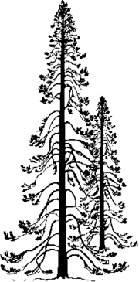  Реконструкція зовнішнього вигляду араукаріоксилона  (Araucarioxylon arizonicum) (за http://cooldinofacts.wikia.com/wiki/  Araucarioxylon_arizonicum). | 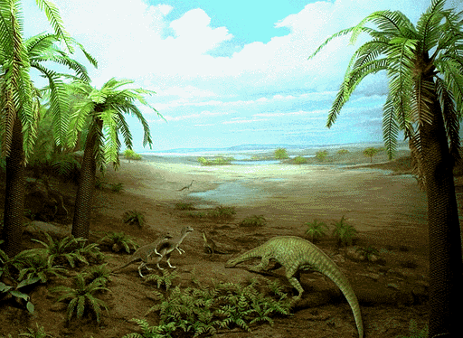  Цикадові дерева Bjuvia simplex, схожі на пальми. Тріас.  (за http://whitchurchmeadow.org.uk/wp-content/uploads/2009/11/triassic_dinosaurs.gif).

Затримка відновлення екваторіальних хвойних лісів після термінального Пермського вимирання. Дослідження, проведені Looу C.V. з колегами (1999), показали, що в ході пізньо-Пермської екологічної кризи 250 млн.р.т. вимирання хвойних лісів призвело до деградації наземних екосистем в Європі. За цим вимиранням слідував 4 - 5 млн. річний період домінування травянистої плаунової флори (заввишки від 30 см до 1-2 м). Відновлення хвойних лісів почалось не раніше переходу між раннім і середнім Тріасом. Автори роботи виявили затримку відновлення екваторіальних хвойних лісів на підставі аналізу викопного пилка. Дослідники також показали, що подальше поступове сукцесійне заміщення плаунів хвойними рослинами потребувало приблизно 500 тисяч років (за Looy et al., 1999).

Серія біотичних криз в наземних екосистемах раннього Тріасу. В цілому, ранньо-Тріасова флора була збіднена і страждала від пролонгованого відновного періоду після Пермо-Тріасового вимирання. Дослідження, проведені Hochuli P.A. з колегами (2016), показали, що через 500 тис. років після термінальної Пермської катастрофи відбулася фундаментальна зміна флор: від домінування голонасінних рослин в Грінсбахії до панування асоціації плавунів в Денерії. Ця зміна домінуючих флор збіглася за часом з екстремальним негативним зсувом значень показника ізотопного фракціонування вуглецю, що свідчить про сильну кризу в навколишньому середовищі в дану епоху. Вважають, що ця криза була запущена вулканічними викидами в зоні Сибірських трапів, що супроводжувалося кліматичними змінами: від прохолодних і посушливих в Грінсбахії до жарких і вологих в Денерії. За цією кризою приблизно через 1 млн. років почалась наступна ранньо-Тріасова криза. Таким чином, ранній Тріас був епохою послідовної серії екосистемних криз (за Hochuli et al., 2016).

Поява квіткових рослин. Середній Тріас. Молекулярний аналіз, проведений Smith S.A. з колегами (2010), показав, що квіткові рослини з'явились в середньому Тріасі. Однак, відомі на сьогоднішній день макрофосилії квіткових рослин, датуються більш пізнім геологічним періодом - Юрою (за Smith et al., 2010).
Проте, нещодавно Hochuli P.A. і Feist-Burkhardt S. (2013) на півночі Швейцарії у відкладеннях середнього Тріаса було знайдено пилок, який анатомічно відповідає пилку квіткових рослин (за Hochuli & Feist-Burkhardt, 2013).

Пилок квіткової рослини з відкладень середнього Тріаса (північна Швейцарія). 1 бар = 10 мкм. Конфокальна лазерна скануюча мікроскопія (за Hochuli & Feist-Burkhardt, 2013).

Поява в середньому Тріасі у пауків здатності плести ловчі мережі. Згідно з результатами аналізу ДНК (тобто, за методом молекулярного годинника) - в середньому Тріасі від одного загального предка з'явились павуки, що плетуть павутинні мережі. *NB! Шовк з'явився у спільного предка павуків і ураранеїд ще в Девоні. Скам'янілості павуків, які плетуть мережі - датуються Юрським періодом, а перша викопна павутина - Крейдяного періоду. Сьогодні, з 42 000 видів сучасних павуків - 30% плетуть мережі. І всі ці види - є результатом диверсифікації групи, яка з'явилась в середині Тріаса.

Екологічні переваги комах-генералістів порівняно з комахами-спеціалістами в епохи криз. Дослідження, проведені Labandeira C.C. з колегами (2016), показали, що на кордоні Пермь - Тріас популяції комах-генералістів не сильно постраждали, тоді як комахи-спеціалісти - змушені були адаптуватися до нових харчових стратегій (за Labandeira et al., 2016). *NB! Спеціалісти - це види, які здатні використовувати тільки порівняно обмежений набір ресурсів середовища (наприклад, харчуватися тільки рослиною одного виду). Генералісти - види, які можуть використовувати набагато ширший набір ресурсів. Як правило, чисельність особин видів-генералістів вище, ніж у спеціалістів, і вони зустрічаються в більшій кількості місць існування, ніж останні (за http://old.websib.ru/noos/it/bank_it/quest.php?id=199).

Скорочення тривалості онтогенетичного розвитку особин і зміни способу життя сприяли виживанню амфібій стереоспонділів роду Lydekkerina в посушливих умовах раннього Тріаса. В нижньому Тріасі на півдні Африки домінуючою наземною фауною амфібій були дрібнорозмірні стереоспонділи Lydekkerina huxleyi. При цьому предкова для цих стереоспонділів пізньо-Пермська група - мала досить великі розміри тіла.
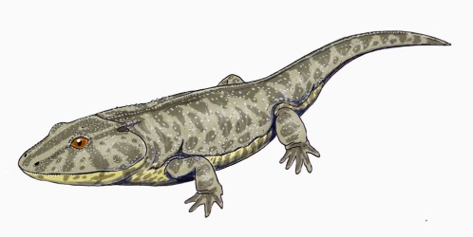
Lydekkerina huxleyi – амфібія групи стереоспонділів, ранній Тріас
(за https://en.wikipedia.org/wiki/Lydekkerina).

Canoville A. і Chinsamy A. (2015) проаналізували мікроструктуру кісток викопних стереоспонділів і встановили, що Тріасові наземні представники даної групи амфібій швидко розвивались на ранніх етапах онтогенезу і це забезпечувало їм більш раннє статеве дозрівання особин в порівнянні з крупно-розмірними групами амфібій. А популяції, які більш швидко розмножуються – мають більше шансів на виживання в стресових умовах навколишнього середовища порівняно з організмами, які потребують більше часу і ресурсів для отримання потомства. Крім того, мікроанатомічний аналіз кісток показав, що стереоспонділи роду Lydekkerina, які вели переважно наземний спосіб життя, навчилися за необхідності зариватися в землю. *NB! Стереоспонділи інших груп були напівводними тваринами і тільки представники роду Lydekkerina вели наземний спосіб життя.
Таким чином, скорочення тривалості онтогенетичного розвитку особин і більш раннє статеве дозрівання особин, а також зміни способу життя - сприяли виживанню амфібій стереоспонділів роду Lydekkerina в несприятливих посушливих умовах раннього Тріаса. Canoville A. і Chinsamy A. (2015) підкреслюють, що дана група амфібій конвергентно придбала подібні ознаки адаптацій до посушливих умов раннього Тріаса одночасно з іншими наземними хребетними - терапсидами, парарептиліями і архозавроморфами (за Canoville & Chinsamy, 2015). *NB! Цікаво відзначити, що роди стереоспонділів, які вели напівводний спосіб життя, досягли в Тріасі гігантських розмірів і домінували в напіваквальних екосистемах даного геологічного періоду (за Fortuny et al., 2016).

Архозавроморфи. Архозавроморфи – це одна з груп завроморфних рептилій, яка дала початок динозаврам, птахам, птерозаврам і крокодилам.

Перехід архозавроморф від квадрупедалізма до біпедалізма. В ранньому Тріасі деякі архозаври (одна з груп стародавніх рептилій еволюційної лінії завроморф) перейшли до двоногого ходіння (біпедалізм). Причина? На відкритих пустельних і напівпустельних просторах Пангеї II важливим був огляд місцевості. Поява структурної мутації, що забезпечила біпедалізм, виявилась корисною для виживання архозаврів і закріпилась в їх популяціях.

Реконструкція зовнішнього вигляду ерітрозухії Garjainia madiba. Анатомічна будова ерітрозухій свідчить про те, що вони були спроможні до біпедальної локомоції . Південна Африка. Ерітрозухії відносяться до архозавроморфних рептилій. У ранньому Тріасі ці крупні хижі рептилії мали космополітне поширення
(за Gower et al., 2014).

Дихальна гіпотеза появи біпедалізму у деяких ліній архозаврів. Ward P. і Kirschvink J. (2015) припустили, що поява у деяких ліній архозаврів біпедалізму була пов'язана з потребою покращення постачання організму киснем в умовах нестачі кисню в навколишньому середовищі і необхідності переслідування здобичі. Справа в тому, що, наприклад, сучасні ящірки - не можуть повноцінно дихати під час бігу. Таке фізіологічне обмеження виникає у них через розташування кінцівок з боків тіла: щоб втягнути повітря, ящірки використовують рух ребер, а під час бігу звивісті рухи тіла заважають повному розширенню легеневої порожнини і ці тварини не можуть глибоко дихати. У деяких древніх рептилій як тероморфної, так і завроморфної ліній еволюції, - переміщення кінцівок з латерального в саггітальне положення (тобто, під тулуб) - вирішило цю проблему. Більше того, придбання деякими групами архозавроморф біпедалізму - ще більше полегшило завдання аерації організму, оскільки у біпедальної тварини робота опорно-рухової системи повністю перестала заважати роботі дихальної системи.
*NB! Виходячи з розташування кінцівок відносно тулуба, дослідники припустили, що багато хижаків пізнього Пермського періоду, наприклад, жахливі горгонопси, нападали із засідки, як всі сучасні ящірки, оскільки мали бічне розташування кінцівок відносно тулуба і через дихальні обмеження - не могли тривалий час переслідувати здобич (за Ward & Kirschvink, 2015).

В ранньому Тріасі архозавроморфи дали початок предкам: а) динозаврів (текодонтам); б) птерозаврів; в) птахів (протоавісам); г) крокодилів (Тріасові протозухії – це біпедальні предки крокодилів). Так, вже у відкладеннях пізнього Тріаса знаходять скам'янілості динозаврів, птерозаврів і крокодиломорф. Згідно одних досліджень, початок цих ліній дали вже біпедальні архозаври. Тоді як згідно робіт інших вчених – біпедалізм у означених груп з`явився конвергентно, вже після відокремлення від загального предка.
_______________________________________________________________________________________

*NВ! Чотирилапі травоїдні динозаври з'явились значно пізніше – вони придбали квадрупедалізм вдруге, внаслідок переходу на рослинну дієту і досягнення ними гігантських розмірів тіла, необхідних для перетравлення такої їжі.
_______________________________________________________________________________________

Конвергентна поява біпедалізму у різних ліній архозаврів в пізньому Тріасі. Дослідження, проведені Bates K.T. і Schachner E.R. (2012), показали, що біпедальні архозаврові лінії крокодилів і непташині лінії теропод сформували біпедальне ходіння конвергентно, незалежно одна від одної (за Bates & Schachner, 2012).

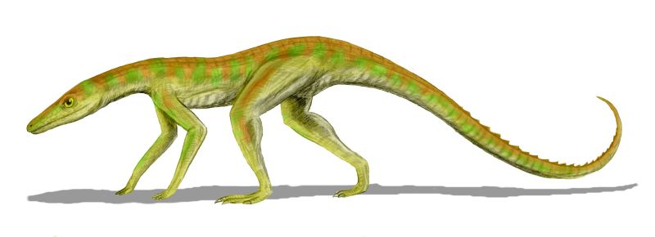
Терестрізух (Terrestrisuchus) - представник ранніх крокодилів, група архозаври. Будова кінцівок свідчить про біпедальну локомоцію. Тріас (за https://en.wikipedia.org/wiki/Terrestrisuchus).

Отруйність пізньо-Тріасових архозавроморф. Деякі Тріасові архозавроморфи полювали на свою здобич, використовуючи отруту.

Перехід від більш примітивної будови зубів у Uatchitodon kroehleri (канал для стікання отрути не замкнений), до продвинутої будови зубів у Uatchitodon schneideri (канал для стікання отрути - замкнений). Де: р.с. - канал для пульпи; v.c. - канал для отрути. Аналіз будови зубів пізньо-Тріасового архозавроморфа Uatchitodon (США) проливає світло на еволюційну траєкторію формування системи доставки отрути в тіло жертви (за Mitchell et al., 2010).

Цей факт було встановлено на підставі аналізу будови зубів цих тварин. Зокрема, аналіз фосилізованих рештків архозавроморф родини Uatchitodon дозволив простежити еволюцію структури каналу для доставки отрути в тіло жертви: від незамкненого каналу в зубах у Uatchitodon kroehleri до замкненого каналу для стікання отрути в зубах у Uatchitodon schneideri (за Mitchell et al., 2010).

Поява базових динозаврів. Brusatte S.L. з колегами (2011), аналізуючи відбитки лап, дійшли висновку, що базова лінія динозаврів з'явилась приблизно 251 - 249 млн.р.т., до Пермо-Тріасового масового вимирання біоти 251 млн.р.т. При цьому автори роботи підкреслюють, що відбитки лап перших динозавроморф належали квадрупедальним тваринам. Біпедальність у динозавроморф з'явилась в ранньому Анісії, приблизно 246 млн.р.т. Розвиток лінії динозаврів був запущений під час відновного періоду після Пермо-Тріасового вимирання біоти (за Brusatte et al., 2011).

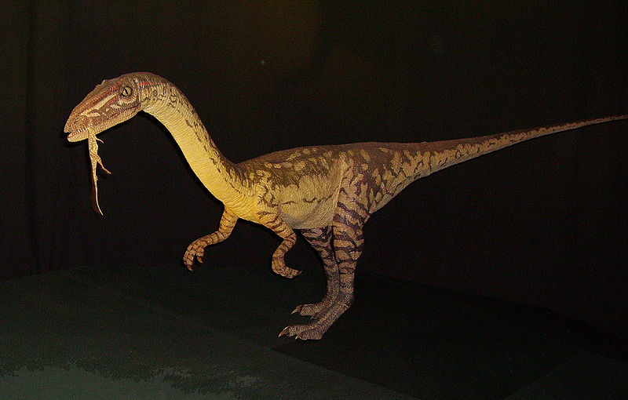  Целофіз (Coelophysis) - один з найперших динозаврів, що з'явились в середньому Тріасі  (за http://ru.rfwiki.org/wiki/Целофиз). | 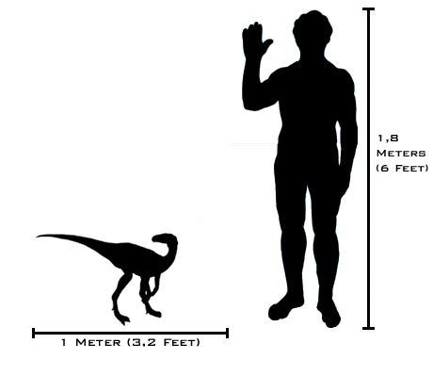  Один з перших динозаврів - еораптор (Eoraptor) – у порівнянні з людиною.  Тріас. 231,4 млн.р.т. (за https://en. wikipedia.org/wiki/Eoraptor).

Поява квадрупедальних завроподних динозаврів в пізньому Тріасі (Норій). Yates A.M. і Kitching J.W. (2003) в пізньо-Тріасових (Норій) відкладеннях Південної Африки виявили найбільш ранні з відомих на сьогоднішній день скам'янілості базового завроподного динозавра - антетонітріса (Antetonitrus ingenipes).
Аналіз скелета антетонітріса виявив адаптації даного динозавра до квадрупедальної локомоції. Перехід до квадрупедалізму дозволив данній кладі динозаврів досягти дуже великих розмірів тіла (за Yates & Kitching, 2003).

Реконструкція скелета найбільш раннього з відомих на сьогоднішній день базових завроподних динозаврів - антетонітріса (Antetonitrus ingenipes) (за Yates & Kitching, 2003).

Конкуренція не була первинним чинником розквіту динозаврів в пізньому Тріасі. Загальновизнаним вважається, що поява і диверсифікація динозаврів в пізньому Тріасі в інтервалі 230 - 200 млн.р.т. є класичним прикладом еволюційної радіації з конкурентною заміною однієї групи на іншу. Brusatte S.L. з колегами (2008) провели порівняння швидкості еволюційного розвитку і морфологічного розмаїття базових динозаврів і їх головних конкурентів - круротарзанових архозаврів і показали, що динозаври мали більш низьку морфологічну різноманітність і маленьку швидкість еволюційних змін, порівняно з круротарзанами. Отримані авторами роботи результати свідчать про те, що конкуренція не була первинним чинником розквіту динозаврів (за Brusatte et al., 2008).

Філогенетичні взаємовідносини між Тріасовими архозаврами (за Brusatte et al., 2008).

Причина екологічного успіху динозаврів в пізньому Тріасі - ефективна дихальна система. В пізньому Тріасі рівень кисню в атмосфері знизився майже до 10% - що відповідає сучасним умовам проживання на висоті 4500 м. Нещодавні дослідження показали, що дихальна система динозаврів серйозно відрізнялася від дихальної системи сучасних холоднокровних рептилій, але при цьому була дуже схожою на дихальну систему сучасних теплокровних птахів і крокодилів. У динозаврів, птахів і крокодилів до складу дихальної системи входять вторинні повітряні мішки, які розташовуються окремо від легень, але з'єднані з ними трубками. Більш того, у цих тварин виявлено однонаправлений потік повітря в дихальній системі (на відміну від ссавців). У сучасних птахів такі особливості будови і роботи дихальної системи дозволяють їм на висоті рівня моря отримувати з повітря на 33% більше кисню, ніж ссавцям, і ця різниця може збільшуватися: на висоті 4500 м подих птахів може бути на 200% більш ефективним, ніж у ссавців. Це дає птахам величезну перевагу перед рептиліями і ссавцями. Аналіз фосилій свідчить про те, що подібна ситуація мала місце і в Тріасовому періоді, коли навіть на рівні моря концентрація кисню в атмосфері становила всього близько 10%, тобто дорівнювала приблизно тій, що сьогодні спостерігається на висоті 4500 м. Вважають, що саме переваги в будові і функціонуванні системи дихання сприяли розквіту динозаврової лінії рептилій в пізньому Тріасі, порівняно з іншими групами завроморфних і тероморфних рептилій і перших ссавців (за Ward & Kirschvink, 2015).

Поява пір`я у архозаврів пізнього Тріаса. В пізньому Тріасі (Норій, 220 млн.р.т.) в центральній Азії жив незвичайний архозавр - лонгісквама (Longisquama insignis).

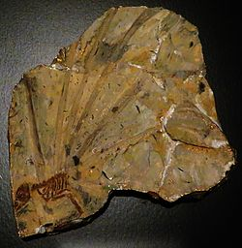  Фосилізовані рештки лонгісквами. | 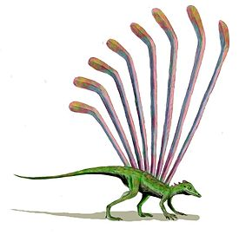  Реконструкція зовнішнього вигляду лонгісквами (Longisquama insignis) (за матеріалами Вікіпедії).

Уздовж спини у лонгісквами розташовувалась серія парних виростів довжиною 10 - 12 см з віялом і порождитим осьовим стрижнем, схожих на пташине пір'я. Jones T.D. з колегами (2000) вважають ці вирости гомологами пір'я птахів (за Jones et al., 2000). Призначення цих спинних придатків залишається спірним. Досить ймовірним є залучення даної «прикраси» до шлюбних ігор і вибру партнера для спаровування.

Особливості структури літального апарату в лінії птерозаврів. Основою польоту птерозаврів була шкіра, натягнута між тулубом тварини та її кінцівками. Екологічним аналогом Мезозойських птерозаврів були Пермські рептилії родини Вейгельтізаврів, але будова їх літального апарату принципово відрізнялась від літального апарату птерозаврів: вейгельтізаври літали на шкіряних поверхнях, натягнутих на шиповидні відростки луски.

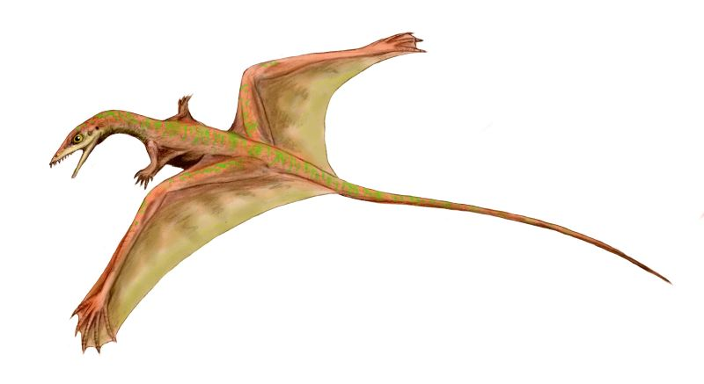  Шаровіптерикс (Sharovipteryx) - завроморфна рептилія, ранній Тріас (за https://ru.wikipedia. org/wiki/Шаровиптерикс). | 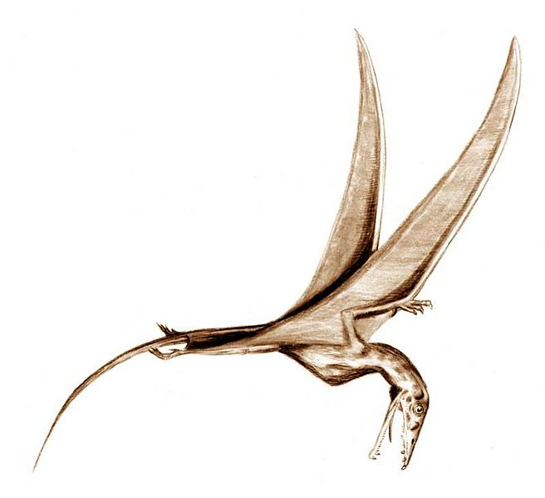  Еудіморфодон (Eudimorphodon) - птерозавр. Пізній Тріас (за https://en.wikipedia.org/ wiki/Eudimorphodon).

Ліліпутний ефект масового вимирання в лініях терапсид на межі Пермь-Тріас. Huttenlocker A.K. (2014), використовуючи музейні колекції, досліджував т.зв. «ліліпутний ефект» масових вимирань на кордоні Пермського і Тріасового періодів в лініях тероцефалів і цинодонтів (терапсиди, тероморфна лінія еволюції). Отримані дослідником дані свідчать про значну редукцію розмірів тіла досліджених груп тварин відразу після термінального Пермського вимирання (252,3 млн.р.т.), що відповідає концепції «ліліпутного ефекту» (за Huttenlocker, 2014).

Стратегії, які забезпечили виживання терапсид лістрозаврів в ході Пермо-Тріасового вимирання біоти. Проведені Botha-Brink J. з колегами (2016) дослідження мікроструктури кісток і розмірів тіла тварин до і після екосистемних криз дозволили зробити висновки про те, що скорочення тривалості життя окремих особин і прискорене відтворення нових поколінь дозволяють тваринам успішно долати епохи непередбачуваного впливу на екосистеми різноманітних несприятливих чинників. Яскравим прикладом стали лістрозаври - терапсиди, які подолали рубіж Пермі і Тріаса в той час, як 70% сухопутних тварин цього зробити не змогли.

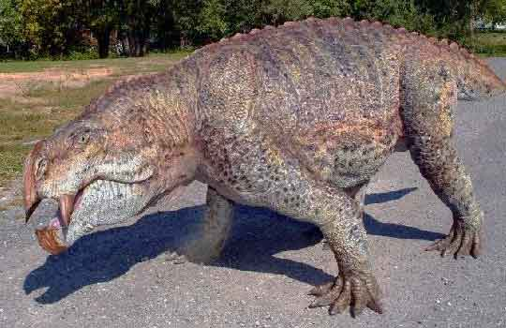

Реконструкція зовнішнього вигляду лістрозавра (за http://paleonews.ru/index.php/new/719-lystrosaurus).

В ході Пермо-Тріасового вимирання лістрозаври сильно зменшились у розмірах і втратили в довголітті. Так, якщо Пермські Lystrosaurus виростали величиною в пару метрів і важили сотні кілограмів, нагадуючи габаритами сучасних карликових бегемотів, то в Тріасі вони стали розмірами з велику собаку. При цьому дрібні Мезозойські лістрозаври почали досягати статевої зрілості набагато швидше, ніж їх крупнорозмірні Палеозойські предки. А завдяки переходу до більш раннього розмноження лістрозаври підвищили свої шанси на виживання в непередбачуваних умовах відразу на 40%. Що, ймовірно, і допомогло їм в кінцевому підсумку залишитися в живих. До Пермо-Тріасового вимирання тривалість життя лістрозаврів, судячи з будови їх кісток, становила близько 13 - 14 років. Однак майже всі зразки Lystrosaurus, які палеонтологи знаходять після термінального Пермського вимирання, належать двох-трирічним особинам. Це означає, що лістрозаврам довелося навчитися розмножуватися у відносно молодому віці. Крім того, лістрозаври виявилися дуже плодовитими (за http://paleonews.ru/ index.php/new/ 719-lystrosaurus; за Botha-Brink et al., 2016).

Перші ссавці. Тріасом датуються і перші скам'янілості ссавців (яйцекладучих). За методом молекулярного годинника - справжні ссавці з повним набором ознак, характерних для ссавців, з'явились наприкінці Пермського періоду під час масового Пермського вимирання видів.
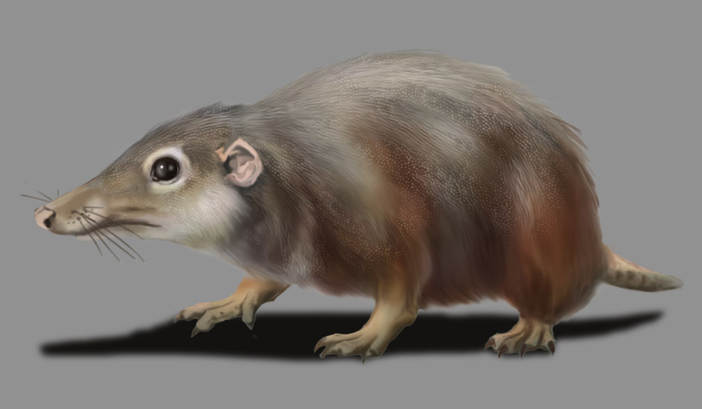

Реконструкція зовнішнього вигляду аделобазілеоса (Adelobasileus) – одного з перших Тріасових ссавців (за http://www.karencarr.com/).

*NB! Зробимо невеликий екскурс назад, в Кам'яновугільний період. Поява плазунів (амніот) була пов'язана з формуванням захисних яєчних оболонок навколо яйця. Ці великі еволюційні зміни пов'язують з підселенням в ДНК стародавніх земноводних ретровіруса, який перетворився, після його одомашення, в ретротранспозон AmnSINE. Потім, відбулась мутація в даному транспозоні (AmnSINE1), завдяки якій копії цього транспозона почали вбудовуватися в інші регуляторні ділянки хазяйської ДНК. Що призвело до появи тероморфної лінії еволюції плазунів (чутливі волоски-вібриси, шкірні залози, годування дитинчат молоком, і т.н.). Але, у різних груп тероморф ці ознаки проявлялися окремо. Весь комплекс ознак з`явився у цинодонтів наприкінці Пермського періоду в результаті гіперрозмноження в геномі (більше 1000 копій на геном!) мутантного ретротранспозону AmnSINE1.
________________________________________________________________________________

Провінційність пізньо-Тріасових фаун. Незважаючи на те, що в пізньому Тріасі всі континенти сформували суперматерик Пангею - наземні тетраподні асоціації були провінційними. Whiteside J.H. з колегами (2011) встановили, що на сході Північної Америки домінування траверсодонтних цинодонтів було обмежено умовами вологості в межах 6 градусів вологої екваторіальної лінії. Більш аридні регіони в інтервалі 5 - 20 градусів північної широти були представлені фауністичними спільнотами з домінуванням проколофонід. За відсутності механічних географічних бар'єрів саме відмінності в кліматі стали причиною провінційності наземних фаун в пізньому Тріасі (за Whiteside et al., 2011).

Зміна флор і фаун в пізньому Тріасі на межі Карніанської і Норіанської епох пізнього Тріасу (216 млн.р.т.). На межі Карніанської та Норіанської епох пізнього Тріаса (216 млн.р.т.) на зміну одній групі наземних рослин (гігантські неокаламіти, Neocalamites, мешканці вологих прибережних територій) прийшла інша група (сучасні типи хвойних - посухостійкі рослини).

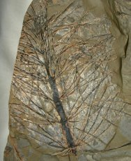

Фосилізований відбиток неокаламіта (Neocalamites) - деревовидого хвоща, мешканця вологих територій (узбережжя річок тощо). Висота стовбура до 20 м (за http://www.fossilmuseum.net/ plantfossils/neocalamites/neocalamites.htm).

На межі Карніанської та Норіанської епох пізнього Тріаса (приблизно 216 млн.р.т.) вимерли гігантські травоїдні рептилії: трілофозаври (Trilophosaurus) з групи архозаврів; гіперодапедони з групи рінхозаврів (Hyperodapedon); стагонолепіси (Stagonolepis) з групи аетозаврів (теж - архозаври).

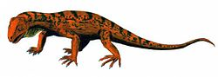  Трілофозавр (Trilophosaurus) – велика  травоїдна рептилія з групи архозаврів. Довжина тіла 2,5 м (за https://en.wikipedia.org/wiki/ Trilophosauridae). | 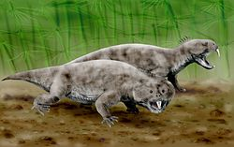  Гіперодапедони (Hyperodapedon) з групи рінхозаврів. Великі травоїдні рептилії. Вимерли в пізньому Тріасі через зникнення рослин, якими вони харчувались (https://ru. wikipedia.org/wiki/Hyperodapedon).

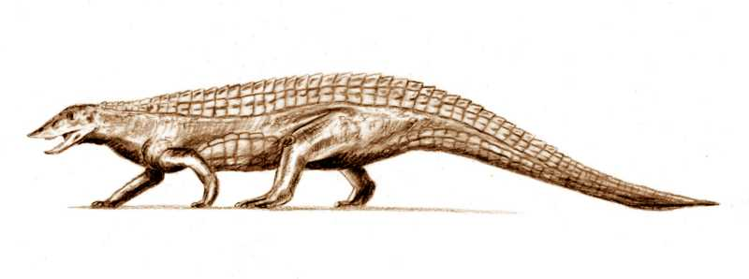
Стагонолепіс (Stagonolepis) з групи аетозаврів. Травоїдна рептилія. Архозаври.
(за https://en.wikipedia.org/wiki/Stagonolepis).

На зміну їм прийшли нові успішні травоїдні рептилії з групи динозаврів. Наприклад, платеозаври (Plateosaurus) (довжина тіла 8-10 м, вага 2 тонни). Вважають, що причиною еволюційного успіху травоїдних динозаврів порівняно з іншими травоїдними рептиліями стала здатність перетирати жорстку їжу в шлунку за допомогою проглоченних каменів (як це роблять сучасні птахи), а не пережовувати її в ротовій порожнині.

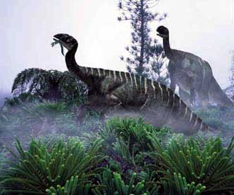

Платеозаври (Plateosaurus) - великі травоїдні динозаври пізнього Тріаса. Довжина тіла 8-10 м, вага 2 тонни (за http://mirgeo.net/index.php?option=com).

Крім того, на межі Карніанської та Норіанської епох пізнього Тріаса на зміну одним групам морських коралів, губок, амонітів - прийшли інші групи; на зміну одним групам морських ящерів (шонізаври - гігантські іхтіозаври) прийшли інші групи (нові види іхтіозаврів, плезіозаври). Причиною зміни фаун безхребетних тварин вважаються температурні і кисневі пертурбації в морях пізнього Тріаса (максимуми температур, мінімуми кисню і т.н.). А причини зміни фаун морських ящерів криються в руйнуванні трофічних ланцюгів.
Цікаво відзначити, що хвиля вимирань торкнулась в першу чергу великорозмірних видів - як наземних, так і морських. Крім того, на межі Карніанської і Норіанської епох пізнього Тріаса заміна одних груп живих організмів на інші супроводжувалась значною диверсифікацією нових груп.

Причини змін наземних і морських флор і фаун на межі Карніанської і Норіанської епох пізнього Тріасу:
а) через посухи на зміну вологолюбним рослинам прийшли посухостійкі рослини;
б) посухостійкі рослини більш жорсткі, ніж вологолюбні рослини; тому, через зміну типу рослинності – відбулась зміна фаун рослиноїдних тварин;
в) через падіння рівня кисню в атмосфері нижче порогових значень (нижче 15%) - завроморфи витіснили тероморф з домінуючих позицій в екосистемах.
________________________________________________________________________________
NB! Причини: тероморфи і ссавці є теплокровними тваринами, яким для обміну речовин необхідна висока концентрація кисню в навколишньому середовищі. В Пермському періоді в екосистемах 75% амніот складали тероморфи і тільки 25% - завроморфи. В пізньому Тріасі ситуація змінилась на діаметрально протилежну: 75% становили завроморфи і лише 25% - тероморфні тварини і перші ссавці. Даний феномен отримав назву «Мезозойський зигзаг еволюції».
_______________________________________________________________________________________

г) сильно підвищилась солоність морської води і різко знизилась концентрація кисню, розчиненого у воді. Це призвело до зміни морських флор і фаун.

NB*! Згідно висновків одних дослідників – в пізньому Тріасі на межі Карніанської і Норіанської епох відбулось масове вимирання біоти. Тоді як згідно інших даних – це була подія зміни флор і фаун, а не масове вимирання.

Вимирання фаун тетрапод в пізньому Тріасі. Olsen P.E. з колегами (1987) описали фауну тетрапод, що датується приблизно 200 млн.р.т. (кінець Тріаса - рання Юра). Всі описані авторами родини повсюдно характерні для пізнього Тріаса і Юри. При цьому слід зазначити, що типово Тріасові форми - були відсутні в даній асоціації тетрапод. На підставі отриманих результатів, автори дослідження дійшли висновку про те, що події пізньо-Тріасового вимирання відбулись до епохи 200 млн.р.т. – на межі Карніанської і Норіанської епох. А оскільки час цього масового вимирання тетрапод збігається з утворенням Манікоганської імпактної структури в Квебеку - дослідники пов'язали масове вимирання саме із зіткненням з даним космічним тілом (за Olsen et al., 1987).

NB! Olsen P.E. з колегами (1987) характеризують події на межі Карніанської і Норіанської епох як масове вимирання тетрапод. Проте, згідно з наведеними авторами роботи даними (див. гістограму), у відповідному часовому інтервалі зникло 10 груп тетрапод і з`явилось 12 нових груп тетрапод. Таким чином, більш коректним є використання терміну «зміна фаун», ніж терміну «масове вимирання фаун».

Розподіл в часі родин Тріасових і ранньо-Юрських наземних рептилій і амфібій. Де: S - Сцитій (Scythian); A - Анісій (Anisian); L - Ладиній (Ladinian); C - Карній (Carnian); N - Норій (Norian); H - Хітангій (Hettangian); Sin - Сінемурій (Sinemurian); P - Плінсбахій (Pliensbachian); T - Тоарсій (Toarcian); Aal - Ааленій (Aalenian); B - Баджосій (Bajocian) (за Olsen et al., 1987).

Рептилії кордону Тріас-Юра: А - проколофонідна рептилія Hypsignathus fenneri, пізній Тріас, Нью-Джерсі. Проколофоніди вимерли на кордоні Тріас-Юра; В - сфенодонтід Sigmala, пізній Тріас - рання Юра (за Olsen et al., 1987).

Позаземні імпакти в пізньому Тріасі. Останні 34 млн. років Тріасового періоду характеризуються формуванням декількох великих імпактних структур на поверхні Землі. Частина дослідників пов'язує саме ці імпактні структури з пізньо-Тріасовим масовим вимиранням видів. Виявлені імпактні структури характеризуються платиновими аномаліями (тобто накопиченням елементів платинової групи) з магнетитом, збагаченим нікелем і мікросферулами.
В Канаді була виявлена астроблема з діаметром ударного кратера 100 км (т.зв. Manicouagan impact crater) віком приблизно 215,5 млн.р.т. Onoue T. з колегами (2012) виявили сліди імпактів в глибоководних відкладеннях середнього Норія (верхній Тріас) в Японії: аномально велику кількість іридію (41,5 ppb) - елемента платинової групи з магнетитом, збагаченим нікелем, і мікросферули. Сліди даного імпакту корелюють з Манікоганським Імпактним кратером, знайденим на території Канади (Onoue et al., 2012).

Палеогеографія пізнього Тріаса. На карті вказані імпактні кратери і їх вік (Impact site), а також - депозити, які свідчать про імпактні події (Ejecta deposits) (за Onoue et al., 2012).

Вимирання пелагічних морських організмів в середньому Норії було викликано дестабілізацієй умов навколишнього середовища, спровокованою падінням астероїда, а не безпосередньо катастрофою зіткнення. Onoue T. з колегами (2012, 2016) показали, що масове вимирання середньо-Норіанських радіолярій сталося не відразу після Манікоганського імпакту, а дещо пізніше і тривало протягом 300 тис. років після імпактної події. Дослідники припустили, що Манікоганське зіткнення з космічним тілом безпосередньо викликало вимирання наземних і морських організмів лише в районі місця падіння астероїда, але, при цьому, не вплинуло на морські організми інших акваторій. Подальше вимирання і наступна зміна фаун радіолярій були викликані тривалою зміною умов проживання радіолярій (зокрема, зниженням біопродуктивності океану), спровокованих зіткненням з космічним тілом (за Onoue et al., 2012, 2016).
Таким чином, вочевидь, імпакти впливають на умови життя на Землі, але, як правило, не викликають глобальної деградації екосистем (а лише тільки локальну загибель організмів в радіусі дії імпактного удару). Проте, імпакти спроможні стати тригерним механізмом, що запускає вимирання видів в екосистемах розбалансованих, зі зруйнованою структурою трофічних зв'язків, із запущеним процесом прискореного старіння видів і т.п.

Термінальне Тріасове вимирання

Термінальне Тріасове вимирання біоти. Наприкінці Тріаса, приблизно 201,4 млн.р.т., відбулось одне з п'яти найбільш масових вимирань видів живих організмів. В ході цього вимирання зникло приблизно 76% усіх видів і біля 20% усіх родин морських і наземних організмів (за https://www.britannica.com/science/end-Triassic-extinction).
Серед причин, що викликали термінальне Тріасове масове вимирання видів, виділяють причини катастрофічні і еволюційні:
А) катастрофічні причини: наприкінці Тріаса в центрі Пангеї II відбулось потужне виверження базальтових магм, що призвело до масових лісових пожеж і до випадання сірчанокислих дощів на більш віддалених територіях і акваторіях; причому аналіз термінальних Тріасових відкладень свідчить про те, що на початку по поверхні Пангеї II пройшли високотемпературні лісові пожежі, а потім, на вигорілих і відновлених територіях - більш низькотемпературні степові пожежі.
________________________________________________________________________________
*NB! Слід зазначити, що післяпожежні обвуглені відкладення відрізняються від звичайних. Зокрема, факт стародавніх пожеж встановлюється за присутністю у відкладеннях обвуглених частинок (charcoal) і за наявністю поліциклічних ароматичних гідрокарбонів піролітичного походження.
_______________________________________________________________________________________

Б) катастрофічні причини: гіпоксія і аноксія в океані;
В) еволюційні причини: передчасне старіння і вимирання видів через стресові умови навколишнього середовища і, як наслідок, прискорене накопичення поломок в молекулах ДНК статевих і меристематических стовбурових клітин тварин і рослин.
*NB! Слід зазначити, що аналіз рівня деформованості і аномальності спор та пилку в термінальних Тріасових відкладеннях не виявив відхилень від загального рівня.

Виверження в Центральній Атлантичній Магматичній Провінції наприкінці Тріасу. Дослідження, проведені Marzoli A. з колегами (1999), показали, що магматизм в Центральній Атлантичній Магматичній Провінції захопив тільки на території Бразилії площу понад 2,5 млн.км².

Локалізація Центральної Атлантичної Магматичної Провінції на території Пангеї, 200 млн.р.т. На карті також вказані Сибірська і Південно-Африканська Кару-Ферар (Karoo-Ferrar) зони (за Marzoli et al., 1999). | Геологічний час виверження базальтових магм: CAMP - в Центральній Атлантичній Магматичній Провінції; Siberia - в Сибіру; Karoo - в південно-Африканській зоні Кару-Ферар (Karoo-Ferrar) (за Marzoli et al., 1999).

Виверження також торкнулись Африки, Європи і Північної Америки. Загальна площа, на яку поширились вивержені магми, склала 7 млн. км² при цьому виверження тривали кілька мільйонів років, з піком активності - приблизно 200 млн.р.т. Цей найсильніший магматизм за часом збігся з масовим вимиранням біоти на кордоні Тріас-Юра (за Marzoli et al., 1999).

Розташування плюмових магматичних провінцій на території Гондвани в ході розколу суперконтиненту Пангеї. Арабськими цифрами вказані первинні і похідні плюмові магматичні провінції: 1 - первинні плюми; 2 - вторинні плюми і т.н., а також - часові рамки вивержень у відповідній плюмовій провінції, млн.р.т. (за Segev, 2002).

Термінальна Тріасова катастрофа супроводжувалась масованим викидом метану. Ruhl M. з колегами (2011) проаналізували ізотопний склад вуглецю в n-алканах з воску наземних рослин кінця Тріасового періоду і виявили негативну екскурсію ізотопів вуглецю-13, яка за часом збіглась з масовим вимиранням біоти. Отримані дані свідчать про те, що наприкінці Тріасу протягом всього 10 000 - 20 000 років атмосфера була збіднена вуглецем-13. Ступінь і швидкість цієї зміни ізотопного складу атмосфери свідчать про те, що в атмосферу було викинуто не менше 12 х 10³ гігатонн ізотопно-полегшеного вуглецю в складі метану. Супутня зміна вегетації відображає сильне потепління в дану епоху. Авторами роботи був зроблений висновок про те, що термінальне Тріасове вимирання було тісно пов'язане з масованим викидом метану і зі спровокованими цим викидом змінами клімату (за Ruhl et al., 2011).
Крім парникового ефекту, викиди метану призвели до зниження концентрації кисню у морській воді через його витрачання на окислення метану. Вуглекислий газ, який при цьому утворювався, провокував закислення морської води, що призводило до проблем кальціфікації у морських організмів (за Whiteside et al., 2010).

Межа Тріас-Юра. Лісові пожежі. Присутність поліциклічних ароматичних гідрокарбонів піролітичного походження і алохтонного вугілля в силікатах у відкладеннях на кордоні Тріас-Юра свідчать про значне поширення пожеж в даний час. Petersen H.I. і Lindström S. (2012) досліджували алохтонне вугілля на кордоні Тріас-Юра на території Швеції і Денмарка і показали, що перед Раетієм - пожежі були високо температурні в кронах дерев, тоді як в Раетії - Сінемурії - пожежі були частішими, але при цьому домінували низькотемпературні поверхневі пожежі. Таким чином, проведені авторами роботи дослідження показали, що на кордоні Тріас-Юра лісові хвойні екосистеми змінились на чагарникові і надалі – чагарники змінились на трав'янисті екосистеми (за Petersen & Lindström, 2012).

Наземний, але не підводний вулканізм, провокує масові вимирання біоти. Збіг у часі формування великих наземних вулканічних магматичних провінцій і масових вимирань біоти - підіймає питання про причинно-наслідкові взаємозв'язки між цими подіями. Guex J. з колегами (2016) досліджували кордон Тріас-Юра і Плінсбахій-Тоарсій (рання Юра) для того, щоб показати, що обидві біотичні кризи були пов'язані зі швидким переходом від прохолодної до парникової епохи. Автори дослідження пояснили даний перехід як результат зміни складу газів, які виділялися в ході прогресивної термальної ерозії кратонної літосфери внаслідок активності магматичних плюмів або внутрішнього розігрівання літосфери.

Інтенсивність масових вимирань біоти і формування великих континентальних вивержених магматичних провінцій. Де: по осі ОУ - відсоток вимерлих родів живих організмів (% Extinction, Genus level) (ліворуч); обсяг вивержених магм, км³ (Volume of emitted lava in km³) (праворуч); ОХ - геологічний вік, млн.р.т.; червоними стовпчиками вказані події виверження наземних магм через континентальну Архейську літосферу, жовтими стовпчиками - виверження наземних магм через континентальну Протерозойсько-Кайнозойську літосферу; блакитними стовпчиками - виверження магм через океанічну літосферу. Отримані дані свідчать про те, що масові вимирання біоти збігаються з епохами масового наземного виверження магм через Архейську континентальну літосферу (за Guex et al., 2016).

Відомо, що в базальній частині кратонної континентальної літосфери знаходиться велика кількість сульфідних мінералів, що пов’язано з особливостями формування кратонів в Археї – Протерозої. Термальна ерозія базальної частини кратонної літосфери призводить до накопичення сірко-вмісних продуктів в магмах, які вивергаються через кратонну літосферу. Тому, в початковій фракції газів, що виділяються, домінує сірка, яка сприяє утворенню особливого типу хмар, що призводить до зниження температури навколишнього середовища, але надалі - домінуючою фракцією в процесі дегазації магм стає вуглекислий газ, який і сприяє парниковому підвищенню температури навколишнього середовища.
Запропонована Guex J. з колегами (2016) модель дозволяє пояснити, чому виверження магми через океанічну літосферу не пов'язане з кліматичними і біотичними кризами в порівнянні з магматичними виверженнями через кратонну континентальну літосферу (за Guex et al., 2016).

Гіпотеза імпактної природи термінального Тріасового вимирання біоти.

Проблема термінального Тріасового вимирання полягає в тому, що виверження в зоні Центральної Атлантичної Магматичної Провінції тривали у вигляді серії імпульсів протягом сотень тисяч років, тоді як геогоризонт вимирання біоти є вузьким, що свідчить про раптовість події. Крім того, відомо, що першими після природних катастроф території заселяють папороті. Так ось, поява в значних кількостях спор папоротей відзначена за часом до формування основного геогоризонта з виверженими базальтовими магмами. Таку картину раптового вимирання біоти міг дати тільки потужний позаземний імпакт. На заході Франції знайдена астроблема, утворення якої за часом збігається з термінальним Тріасовим вимиранням біоти, що є найважливішим аргументом на користь імпактної природи термінального Тріасового вимирання біоти (за Smith, 2011).

Наслідки термінального Тріасового масового вимирання видів. Як і будь-яке масове вимирання, Тріасове звільнило екологічні ніші для нових видів, родин і т.н. Крім того, екосистемна криза супроводжувалась не тільки зникненням старих видів організмів, але й появою нових груп. Так, згідно метода молекулярного годинника, на межі Тріас/Юра, приблизно 200 млн.р.т., з'явились перші покритонасінні рослини. NB! Нагадаємо, що на межі Пермь/Тріас - з'явились перші ссавці і т.н.
Слід також зазначити, що виживання організмів після масового вимирання видів - це ще не гарантія їх подальшого екологічного успіху. Ці групи можуть вижити, але без відновлення їх видового різноманіття. Такі групи сьогодні називають живими викопними або живими фосиліями. Так, в Тріасовому періоді були поширені рептилії порядку клювоголові. Однак, до сьогоднішніх днів дожили лише представники одного виду клювоголових рептилій - гатерії (Sphenodon punctatus).

Контрольні питання:
1. Розташування континентів в Тріасовому періоді. Початок розколу Пангеї.
2. Причини жари і посух в Тріасі.
3. Ранньо-Тріасова екваторіальна катастрофа Сміта-Спатіана.
4. Тривалість відновлення екосистем після термінального Пермського вимирання біоти.
5. Причини екологічного успіху склерактинієвих коралових поліпів в Тріасовому періоді.
6. Причини поступового екологічного заміщення брахіопод двостулковими молюсками.
7. Поява екологічної групи хижих молюсків-свердлильників.
8. Тиск хижаків в Тріасі: поява важко-озброєних та рухливих форм морських лілій.
9. Початок домінування в морських екосистемах Тріасу кісткових риб.
10. Поява в Тріасі рослинноїдності серед кісткових риб
11. Поява вторинно-водних рептилій: завроптеригій, плезіозаврів, іхтіозаврів, плакодонтів і
справжніх черепах.
12. Екологічні причини появи перших морських рослиноїдних рептилій в Тріасовому періоді.
13. Поява живородіння у наземних і морських рептилій.
14. Поява в Тріасі у павуків здатності плести ловчі мережі.
15. Екологічні переваги комах-генералістів порівняно з комахами-спеціалістами в епохи криз.
16. Поява біпедалізма у архозаврів як екологічної адаптації до існування на відкритих просторах
Пангеї.
17. Вторинний квадрупедалізм у рослиноїдних динозаврів як адаптація до зміни типу харчування.
18. Екологічні стратегії виживання популяції в умовах кризи в екосистемах на прикладі лістрозаврів.
19. Екологічні причини зміни флор і фаун на межі Карніанської і Норіанської епох Тріасу.
20. Причини і екологічні наслідки термінального Тріасового вимирання біоти.

Література:
Aschliman N.C., Nishida M., Miya M., Inoue J.G., Rosana K.M., Naylor G.J. Body plan convergence in the evolution of skates and rays (Chondrichthyes: Batoidea) // Mol. Phylogenet. Evol. – 2012. – Vol. 63(1). – P. 28 - 42. doi: 10.1016/j.ympev.2011.12.012.
Bates K.T., Schachner E.R. Disparity and convergence in bipedal archosaur locomotion // J. R. Soc. Interface. – 2012. – Vol. 9(71). – P. 1339 - 1353. doi: 10.1098/rsif.2011.0687.
Baumiller T.K., Salamon M.A., Gorzelak P., Mooi R., Messing C.G., Gahn F.J. Post-Paleozoic crinoid radiation in response to benthic predation preceded the Mesozoic marine revolution // Proc. Natl. Acad. Sci. USA. – 2010. – Vol. 107(13). – P. 5893 – 5896. doi: 10.1073/pnas.0914199107.
Benton M.J. The origins of modern biodiversity on land // Philos. Trans. R. Soc. Lond. B. Biol. Sci. – 2010. – Vol. 365(1558). – P. 3667 – 3679. doi: 10.1098/rstb.2010.0269.
Botha-Brink J., Codron D., Huttenlocker A.K., Angielczyk K.D., Ruta M. Breeding young as a survival strategy during earth's greatest mass extinction // Sci Rep. – 2016. – Vol. 6:24053. doi: 10.1038/srep24053.
Brusatte S.L., Benton M.J., Ruta M., Lloyd G.T. Superiority, competition, and opportunism in the evolutionary radiation of dinosaurs // Science. – 2008. – Vol. 321(5895). - P. 1485 - 1488. doi: 10.1126/science.1161833.
Brusatte S.L., Niedźwiedzki G., Butler R.J. Footprints pull origin and diversification of dinosaur stem lineage deep into Early Triassic // Proc. Biol. Sci. – 2011. – Vol. 278(1708). – P. 1107–1113. doi: 10.1098/rspb.2010.1746.
Canoville A., Chinsamy A. Bone microstructure of the stereospondyl Lydekkerina Huxleyi reveals adaptive strategies to the harsh post Permian-extinction environment // Anat. Rec. (Hoboken). – 2015. – Vol. 298(7). – P. 1237 - 1254. doi: 10.1002/ar.23160.
Chen X.H., Motani R., Cheng L., Jiang D.Y., Rieppel O. A carapace-like bony 'body tube' in an early triassic marine reptile and the onset of marine tetrapod predation // PLoS One. – 2014. – Vol. 9(4):e94396. doi: 10.1371/journal.pone.0094396.
Choat J.H., Clements K.D., Robbins W.D. The trophic status of herbivorous fishes on coral reefs: 1. Dietary аnalyses // Marine Biology. – 2002. – Vol. 140. – P. 613 – 623.
Chun L., Rieppel O., Long C., Fraser N.C. The earliest herbivorous marine reptile and its remarkable jaw apparatus // Sci. Adv. – 2016. – Vol. 2(5):e1501659. doi: 10.1126/sciadv.1501659.
Fortuny J., Marcé-Nogué J., Steyer J.S., de Esteban-Trivigno S., Mujal E., Gil L. Comparative 3D analyses and palaeoecology of giant early amphibians (Temnospondyli: Stereospondyli) // Sci Rep. – 2016. – Vol. 6:30387. doi: 10.1038/srep30387.
Frankowiak K., Wang X.T., Sigman D.M., Gothmann A.M., Kitahara M.V., Mazur M., Meibom A., Stolarski J. Photosymbiosis and the expansion of shallow-water corals // Sci. Adv. – 2016. – Vol. 2(11):e1601122.
Fürsich F.T., Jablonski D. Late triassic naticid drillholes: carnivorous gastropods gain a major adaptation but fail to radiate // Science. – 1984. – Vol. 224(4644). – P. 78 - 80.
Galfetti T., Bucher H., Brayard A., Hochuli P.A., Weissert H., Guodun K., Atudorei V., Guex J. Late Early Triassic climate change: Insights from carbonate carbon isotopes, sedimentary evolution and ammonoid paleobiogeography // Palaeogeography, Palaeoclimatology, Palaeoecology. – 2007. – Vol. 243. – P. 394 – 411.
Gibson S.Z. Redescription and phylogenetic placement of †Hemicalypterus weiri Schaeffer, 1967 (Actinopterygii, Neopterygii) from the Triassic Chinle formation, southwestern United States: new insights into morphology, ecological niche, and phylogeny // PLoS One. – 2016. – Vol. 11(9):e0163657. doi: 10.1371/journal.pone.0163657.
Gower D.J., Hancox P.J., Botha-Brink J., Sennikov A.G., Butler R.J. A New Species of Garjainia Ochev, 1958 (Diapsida: Archosauriformes: Erythrosuchidae) from the Early Triassic of South Africa // PLoS One. – 2014. – Vol. 9(11): e111154. doi:10.1371/journal.pone.0111154
Guex J., Pilet S., Müntener O., Bartolini A., Spangenberg J., et al. Thermal erosion of cratonic lithosphere as a potential trigger for mass-extinction // Sci Rep. – 2016. – Vol. 6:23168. doi: 10.1038/srep23168.
Hochuli P.A., Feist-Burkhardt S. Angiosperm-like pollen and Afropollis from the Middle Triassic (Anisian) of the Germanic Basin (Northern Switzerland) // Front. Plant. Sci. – 2013. – Vol. 4:344. doi: 10.3389/fpls.2013.00344.
Hochuli P.A., Sanson-Barrera A., Schneebeli-Hermann E., Bucher H. Severest crisis overlooked-Worst disruption of terrestrial environments postdates the Permian-Triassic mass extinction // Sci. Rep. – 2016. – Vol. 6:28372. doi: 10.1038/srep28372.
http://palaeos.com/mesozoic/triassic/rhaetian2.html.
Huttenlocker A.K. Body size reductions in nonmammalian eutheriodont therapsids (Synapsida) during the end-Permian mass extinction // PLoS One. – 2014. – Vol. 9(2):e87553. doi: 10.1371/journal.pone.0087553.
Jiang D.Y., Motani R., Huang J.D., Tintori A., Hu Y.C. et al. A large aberrant stem ichthyosauriform indicating early rise and demise of ichthyosauromorphs in the wake of the end-Permian extinction // Sci. Rep. – 2016. – Vol. 6:26232. doi: 10.1038/srep26232.
Jones T.D., Ruben J.A., Martin L.D., Kurochkin E.N., Feduccia A., Maderson P.F., Hillenius W.J., Geist N.R., Alifanov V. Nonavian feathers in a late Triassic archosaur // Science. – 2000. – Vol. 288(5474). – P. 2202 - 2205.
Joyce W.G. The origin of turtles: a paleontological perspective // J. Exp. Zool. B Mol. Dev. Evol. – 2015. – Vol. 324(3). – P. 181 - 193. doi: 10.1002/jez.b.22609.
Labandeira C.C., Kustatscher E., Wappler T. Floral assemblages and patterns of insect herbivory during the Permian to Triassic of northeastern Italy // PLoS One. – 2016. – Vol. 11(11):e0165205. doi: 10.1371/journal.pone.0165205.
Looy C.V., Brugman W.A., Dilcher D.L., Visscher H. The delayed resurgence of equatorial forests after the permian-triassic ecologic crisis // Proc. Natl. Acad. Sci. USA. – 1999. – Vol. 96(24). – P. 13857 - 13862.
Marzoli A., Renne P.R., Piccirillo E.M., Ernesto M., Bellieni G., De Min A. Extensive 200-million-year-Old continental flood basalts of the central atlantic magmatic province // Science. – 1999. – Vol. 284(5414). – P. 616 - 618.
Mitchell J.S., Heckert A.B., Sues H.D. Grooves to tubes: evolution of the venom delivery system in a Late Triassic "reptile" // Naturwissenschaften. – 2010. – Vol. 97(12). – P. 1117 - 1121. doi: 10.1007/s00114-010-0729-0.
Motani R., Jiang D.Y., Tintori A., Rieppel O., Chen G.B. Terrestrial origin of viviparity in Mesozoic marine reptiles indicated by early Triassic embryonic fossils // PLoS One. – 2014. – Vol. 9(2):e88640. doi: 10.1371/journal.pone.0088640. eCollection 2014.
Olsen P.E., Shubin N.H., Anders M.H. New early Jurassic tetrapod assemblages constrain Triassic-Jurassic tetrapod extinction event // Science. – 1987. – Vol. 237(4818). – P. 1025 - 1029.
Onoue T., Sato H., Nakamura T., Noguchi T., Hidaka Y., et al. Deep-sea record of impact apparently unrelated to mass extinction in the Late Triassic // Proc. Natl. Acad. Sci. USA. – 2012. – Vol. 109(47). – P. 19134 – 19139. doi:10.1073/pnas.1209486109.
Onoue T., Sato H., Yamashita D., Ikehara M., Yasukawa K., et al. Bolide impact triggered the Late Triassic extinction event in equatorial Panthalassa // Sci Rep. – 2016. – Vol. 6:29609. doi: 10.1038/srep29609.
Petersen H.I., Lindström S. Synchronous wildfire activity rise and mire deforestation at the triassic-jurassic boundary // PLoS One. – 2012. – Vol. 7(10):e47236. doi: 10.1371/journal.pone.0047236.
Randall D.J., Rummer J.L., Wilson J.M., Wang S., Brauner C.J. A unique mode of tissue oxygenation and the adaptive radiation of teleost fishes // J. Exp. Biol. – 2014. – Vol. 217(Pt 8). – P. 1205 - 1214. doi: 10.1242/jeb.093526.
Romano C., Koot M.B., Kogan I., Brayard A., Minikh A.V. et al. Permian-Triassic Osteichthyes (bony fishes): diversity dynamics and body size evolution // Biol. Rev. Camb. Philos. Soc. – 2016. – Vol. 91(1). – P. 106 - 147. doi: 10.1111/brv.12161.
Ruhl M., Bonis N.R., Reichart G.J., Sinninghe Damsté J.S., Kürschner W.M. Atmospheric carbon injection linked to end-Triassic mass extinction // Science. – 2011. – Vol. 333(6041). – P. 430 - 434. doi: 10.1126/science.1204255.
Scheyer T.M., Sander P.M. Shell bone histology indicates terrestrial palaeoecology of basal turtles // Proc. Biol. Sci. – 2007. – Vol. 274(1620). – P. 1885 - 1893.
Segev А. Flood basalts, continental breakup and the dispersal of Gondwana: evidence for periodic migration of upwelling mantle flows (plumes) // EGU Stephan Mueller Special Publication Series. – 2002. – Vol. 2. – P. 171 – 191.
Smith R. Dark days of the Triassic: lost world // Nature. – 2011. – Vol. 479(7373). – P. 287 - 289. doi: 10.1038/479287a.
Smith S.A., Beaulieu J.M., Donoghue M.J. An uncorrelated relaxed-clock analysis suggests an earlier origin for flowering plants // Proc. Natl. Acad. Sci. USA. – 2010. – Vol. 107(13). – P 5897 - 5902. doi: 10.1073/pnas.1001225107.
Stolarski J., Kitahara M.V., Miller D.J., Cairns S.D., Mazur M., Meibom A. The ancient evolutionary origins of Scleractinia revealed by azooxanthellate corals // BMC Evol. Biol. – 2011. – Vol. 11:316. doi: 10.1186/1471-2148-11-316.
Sun Y., Joachimski M.M., Wignall P.B., Yan C., Chen Y., Jiang H., Wang L., Lai X. Lethally hot temperatures during the Early Triassic greenhouse // Science. – 2012. – Vol. 338(6105). – P. 366 - 370. doi: 10.1126/science.1224126.
Thorne P.M., Ruta M., Benton M.J. Resetting the evolution of marine reptiles at the Triassic-Jurassic boundary // Proc. Natl. Acad. Sci. USA. – 2011. – Vol. 108(20). – P. 8339 -8344. doi: 10.1073/pnas.1018959108.

Ward P., Kirschvink J. A New History of Life: The Radical New Discoveries about the Origins and Evolution of Life on Earth Bloomsbury Press, 2015. - 400 p.
Whiteside J.H., Grogan D.S., Olsen P.E., Kent D.V. Climatically driven biogeographic provinces of Late Triassic tropical Pangea // Proc. Natl. Acad. Sci. USA. – 2011. – Vol. 108(22). – P. 8972 - 8977. doi: 10.1073/pnas.1102473108.
Whiteside J.H., Olsen P.E., Eglinton T., Brookfield M.E., Sambrotto R.N. Compound-specific carbon isotopes from Earth's largest flood basalt eruptions directly linked to the end-Triassic mass extinction // Proc. Natl. Acad. Sci. USA. – 2010. – Vol. 107(15). – P. 6721 - 6725. doi: 10.1073/pnas.1001706107.
Yates A.M., Kitching J.W. The earliest known sauropod dinosaur and the first steps towards sauropod locomotion // Proc. Biol. Sci. – 2003. – Vol. 270(1525). – P. 1753 - 1758.
Zapalski M.K. Evidence of photosymbiosis in Palaeozoic tabulate corals // Proc. Biol. Sci. – 2013. – Vol. 281(1775):20132663. doi: 10.1098/rspb.2013.2663.

